10 сервисов для проверки качества текста.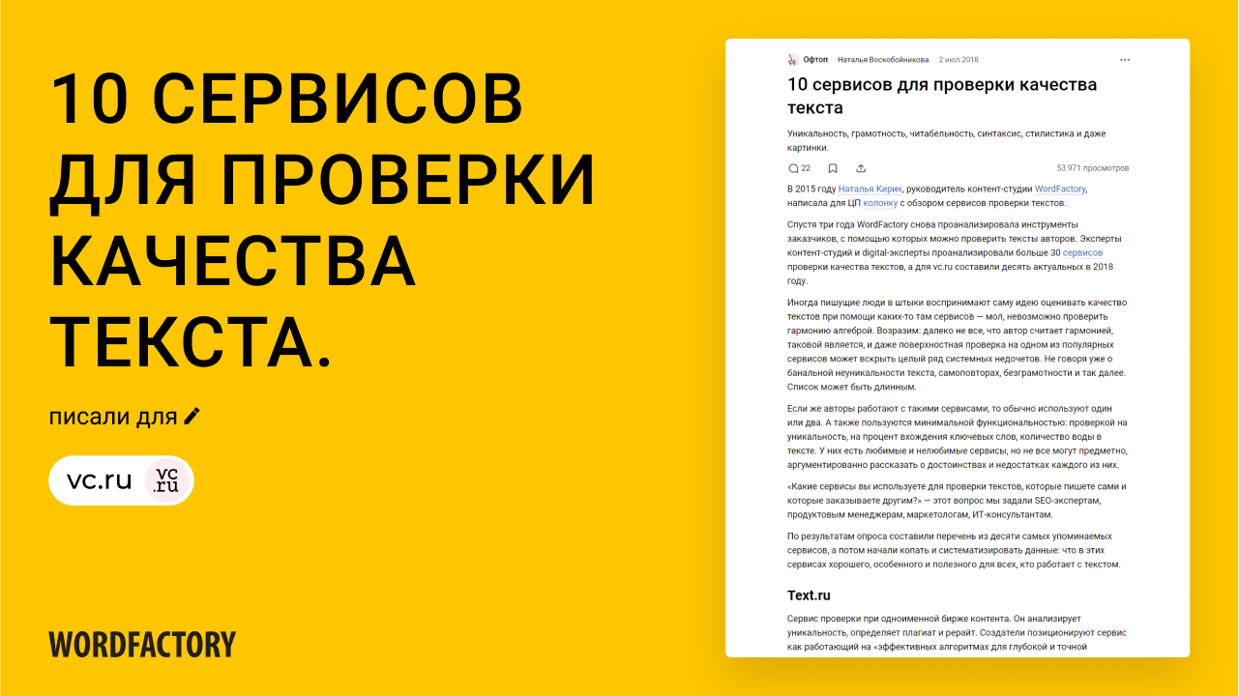

[**ЧИТАТЬ СТАТЬЮ**](https://vc.ru/flood/41201-10-servisov-dlya-proverki-kachestva-teksta)